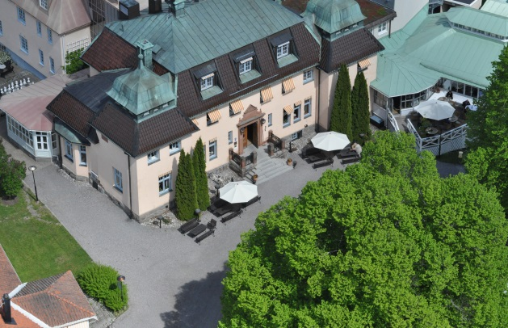
Välkommen till Operationsledningsmöte
Såstaholm 18-19 maj 2026

Måndag 18 maj
Tid | Programpunkt | Medverkande
08.30-09.20 | Kaffe o macka vid Karl Gerhardsalen
09.20-09.30 | Välkommen | Helena Krook, Ordförande delförening Operationsledning
09.30-11.00 | Kloka kliniska val - deimplementering av lågvärdesvård  Goda exempel från SFAI | Maria Wolodarski, Öl Onkologi KS, SLS  Pelle Gustafson, Chefsläkare LÖF  Karin Löwhagen, Ordförande SFAI
11.00-11.15 | Kaffe
11.15-12.45 | Produktivitet på en operationsavdelning - hur kan vi mäta detta?  Att minska väntelistor har positiv effekt på QALYS  Hur angriper man operationsplanering i olika regioner:  Exempel från Jämtland och  Länsplaneringsenheten Gävleborg | Gunnar Enlund, SPOR  Jonathan Siverskog, Universitetslektor Hälsoekonomi LiU  Lars Sandman, Professor Prioriteringscentrum LiU  Erik Grön Norlin, Produktionsledare  Karin Manberger och Peter Larsson, Samordnare
12.45-13.45 | Lunch
13.45-15.15 | Ohövligt beteende på operationsavdelningen – spelar det någon roll?  Exempel från Sunderbyn | Pelle Gustafson, Chefsläkare LÖF  Hanna Hövenmark, Specialistläkare anestesi och intensivvård, ST-läkarchef  Julia Halatchev, Anestessjuksköterka
15.15-16.15 | Grupparbete kloka kliniska val och deimplementering av lågvärdesvård  Kaffe | Randolph Schnorbus, Öl Alingsås
16.15-16.45 | Redovisning grupparbete
16,45-16.50 | Styrelsen informerar | Randolph Schnorbus
16.50-17.15 | Årsmöte | Helena Krook
19.00-19.30 | Bubbel och mingel
19.30- | Middag i Cirkus
Tisdag 19 maj
08.30-08.35 | God morgon, Radio Taiso | Helena Krook
08.35-10.00 | Klimatåtgärder och miljöeffekter av anestesi  Engångsförkläden – vet vi om de gör nytta?  Hur de lyckades i Nederländerna | Adrien Talbot, Anestesiläkare och doktorand, Helsingborgs lasarett  Peter Bentzer, Öl och Lektor Sus Malmö  Per Möller, Läkarchef Alingsås lasarett
10.00-10.30 | Kaffe
10.30-11.00 | -Ger regeringens kösatsningar med ett antal vårdkömiljarder något av värde?  -Värdet av Checklista för säker kirurgi | Gunnar Enlund, SPOR
11.00-12.30 | Optimering av sköra äldre inför akut bukkirurgi  Högriskmottagning KS | Randolph Schnorbus - NAG  Anne-Charlotte Lindström, Öl Funktion PMI KS  Isabell Dillström Öl Geriatrik KS  Amelie Frie, Specialistläkare Anestesi KS
12.30-13.30 | Lunch

